المملكة العربية السعودية  وزارة التعليم  إدارة تعليم ...............................  مدرسة ................................. |  |  |  | المادة: رياضيات  الصف: الخامس الابتدائي  الزمن: ساعتان ونصف
اختبار الدور الأول للفترة الدراسية الثانية للعام الدراسي 1447 / 1448 هـ
المصححة : ................. | المراجعة : .................... |  | الدرجة النهائية رقماً (40) |  | الدرجة كتابة
توقيعها: ....................... | توقيعها :.......................
اسم الطالبة الرباعي: | ..................................................................... |  |  |  | رقم الجلوس: ............
ــــــــــــــــــــــــــــــــــــــــــــــــــــــــــــــــــــــــــــــــــــــــــــــــــــــــــــــــــــــــــــــــــــــــــــــــــــــــــــــــــــــــــــــــــــ
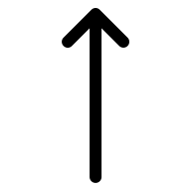  السؤال الأول: اختاري الإجابة الصحيحة فيما يلي: |  |  |  |  |  |  |  |  |  | 20
1- | القواسم المشتركة للعددين ٨ و ١٤ هي :
 | أ | ٤،٢،١ | ب | ٤،٢ |  | ج | ٤،٣،٢،١ | د | ٤،٢،٨
2- | ‏كيس يحتوي على ٤ كرات زرقاء و ٤ كرات حمراء. ما احتمال سحب كرة زرقاء؟
 | أ | مؤكد | ب | مستحيل |  | ج | متساوي الإمكانية | د | قوي
3- | ‏أراد طاهٍ توزيع ٢٤ فطيرة جبن و ٣٦ فطيرة بيض في أطباق بحيث يحتوي كل طبق على العدد نفسه من الفطائر. ما أكبر عدد من الأطباق يمكن تجهيزه؟
 | أ | ٦ أطباق | ب | ٨اطباق |  | ج | ١٢ طبقاّ | د | ٢٤ طبقاّ
4- | ناتج الجمع $\frac{٣}{٥}$ +$\frac{٢}{٥}$ في أبسط صورة هو :
 | أ | $$\frac{١}{٥}$$ | ب | $$\frac{٣}{٥}$$ |  | ج | $$\frac{٤}{٥}$$ | د | ١
5- | بدأ ناصر يتحدث بالهاتف الساعة ٦:٣٠ مساء ، وأنهى المكالمة بعد ١٥ دقيقة ، فإنه ينهي المكالمة في الساعة :
 | أ | ٦:٣٥ | ب | ٦:٤٠ |  | ج | ٦:٤٥ | د | ٦:٥٠
6- | العدد المناسب في الفراغ هو ٢٥م =  سم
 | أ | ٢٥٠٠٠ | ب | ٢٥٠٠ |  | ج | ٢٥٠ | د | ٢٥
7- | عدد الزوايا الحادة في الشكل المجاور هو : |  |  |  | 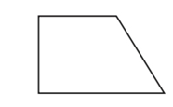
 | أ | زاوية واحدة | ب | زوايتين |  | ج | ٣ زوايا | د | ٤ زوايا
8- | ‏حديقة مستطيلة الشكل طولها ٣٠ م وعرضها ١٠ م، كم يبلغ محيطها؟
 | أ | ٨٠م | ب | ٤٠م |  | ج | ٣٠٠م | د | ١٢٠م
9- | أوجد المتوسط الحسابي للبيانات التالية: ٥،٩ ،٥ ، ٦ ، ١٠
 | أ | 7 | ب | 5 |  | ج | 6 | د | 8

10- | الزوج المرتب الذي يمثل النقطة (ل) في الشكل المجاور هو : |  |  |  | 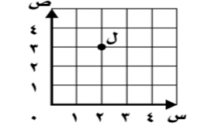
 | أ | (٣،٥) | ب | (٥،٣) |  | ج | (٣،٢) | د | (٥،٢)
11- | الشكل ثلاثي الأبعاد المجاور يسمى : |  |  |  | 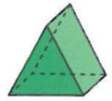
 | أ | منشور رباعي | ب | أسطوانة |  | ج | مخروط | د | منشور ثلاثي
12- | المنوال لمجموعة البيانات التالية : ١٢،٨ ،٦،١٠ ،٤،٤ ،٩ هو ……
 | أ | ٦ | ب | ٤ |  | ج | 12 | د | 9
13- | ‏ما هو التحليل الصحيح للعدد ٣٦ إلى عوامله الأولية؟
 | أ | 6×6 | ب | 2×3×2×3 |  | ج | 4×9 | د | 2×12
14- | التحويل الهندسي الذي ينتج عن قلب شكل حول مستقيم ، ونحصل على صورة مرآه له هو :
 | أ | الانعكاس | ب | الانسحاب |  | ج | الدوران | د | تكبير
15- | إذا كان كل مربع واحد يمثل سنتمتر مربع ، فإن تقدير مساحة الشكل المجاور هو : |  |  |  | 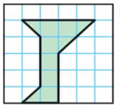
 | أ | ١٠ وحدات مربعة | ب | ٨ وحدات مربعة |  | ج | ٦ وحدات مربعة | د | ٤ وحدات مربعة
16- | ناتج طرح $\frac{٧}{٩}$ - $\frac{٢}{٩}$ هو :
 | أ | $$\frac{٣}{٩}$$ | ب | $$\frac{٤}{٩}$$ |  | ج | $$\frac{٥}{٩}$$ | د | $$\frac{٩}{٩}$$
17- | مساحة الشكل المجاور هو : |  |  |  | 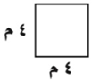
 | أ | ١٦ م | ب | ١٢ م |  | ج | ١٠ م | د | ٨ م
18- | المجسم الذي له قاعدتان دائريتان متطابقتان ومتوازيتان ، وسطح منحني هو :
 | أ | مخروط | ب | منشور ثلاثي |  | ج | أسطوانة | د | منشور رباعي
19- | ‏عند رمي مكعب أرقام ‎(‎من ١ إلى ٦‎)‎، ما احتمال ظهور عدد زوجي؟
 | أ | ‎$\frac{٣}{٦}$‎ | ب | ‏ ‎$\frac{١}{٢}$‎ |  | ج | ‎$\frac{١}{٦}$‎ | د | ‎$\frac{٢}{٣}$‎
20- | ‏ما هو تصنيف العدد ١٢ بناءً على قواسمه؟
 | أ | عدد أولي | ب | عدد غير أولي |  | ج | ليس أولياً ولا غير أولي | د | عدد فردي

السؤال الثاني: أ : اكملي الفراغات التالية : |  |  | 10
1 | ناتج جمع $\frac{٢}{١٢} + \frac{١}{٢}$ هو ………………………………
2 | ‏الحجم هو مقدار الحيز داخل شكل …………….…………
3 | ٧٥ ل = ……… مل
4 | العدد المجهول س بحيث يصبح الكسران متكافئين $\frac{3}{4}=\frac{9}{س}$ هو : …………….…………
5 | ناتج طرح $\frac{١}{٢}-\frac{٥}{٦}$ في ابسط صورة هو ………………………………
6 | اسم النقطة التي يمثلها الزوج المرتب (٤ ،٢)  هي ……………… | 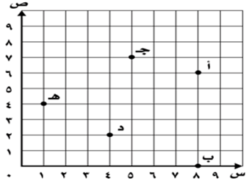
7 | . المساحة هي عدد ……………… التي تغطي سطح شكل مغلق.
8 | التحويل الهندسي في الشكل المجاور يسمى  …………………………… | 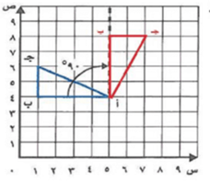
9 | ابسط صورة للكسر $\frac{6}{8}$ هي  ……………………………
ب / اوجدي الزمن المنقضي من الساعة ٨:١٨ مساء الى ٩:٢٩ مساء ؟
……………………………………………………………………………………………………………………………………
……………………………………………………………………………………………………………………………………

السؤال الثالث: أ / حلي المسائل التالية حسب المطلوب : |  |  |  | 10
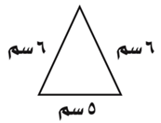 |  | 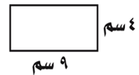 | 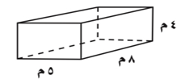
محيط الشكل =  …………………………  ………………………… |  | مساحة الشكل =  …………………………  ………………………… | حجم الشكل =  …………………………  …………………………
تابع السؤال الثالث :
ب / ارسمي الشكل بعد انعكاسه حول محور الانعكاس التالي :
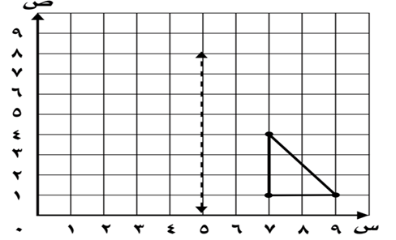

ج/ (باستعمال الخطوات الأربعة لحل مسألة أوجدي حل المسألة التالية ) حديقة مساحتها ١٦ مترا مربعاً ،
إذا كان الطول العرض عددين صحيحين فهل تكون الحديقة مربعة الشكل ؟
أنتهت الأسئلة ... مع تمنياتي لكم بالتوفيق والنجاح .

